Einleitung
Ab 01.01.2023 erhalten Arbeitnehmer*innen beim Arzt keine Arbeitsunfähigkeitsbescheinigung (AUB, gelber Schein) mehr. Der Arzt übermittelt die Daten der Krankschreibung elektronisch an die Krankenkasse. Der/die Arbeitnehmer*in teilt die Krankschreibung (von, bis, Erst-/Folgekrankschreibung) seinem Arbeitgeber mit. Der Arbeitgeber muss nun die Krankschreibung durch einen elektronischem Abruf bei der Krankenkasse die Krankschreibung prüfen bzw. sich bestätigen lassen. Dieser Vorgang des elektronischen Abrufs erfolgt beim UvNA durch das Personalwesen.
Um sicherzustellen, dass alle Krankschreibungen das Personalwesen erreichen müssen ab 01.01.2023 alle Krankschreibungen in der Anwendungen naPersonal (Urlaubsverwaltung) erfasst werden. Bei Erfassung/Änderung/Löschung einer Krankmeldung wird das Personalwesen per Mail informiert und kann mit den Daten den eAU Abruf bei der Krankenkasse starten.

Erfassung von Krankschreibungen in der Anwendung naPersonal

Starten der Anwendung
Sie erreichen die Anwendung über die URL
https://napersonal.neuearbeit.de
oder über die Homepage der Neuen Arbeit:
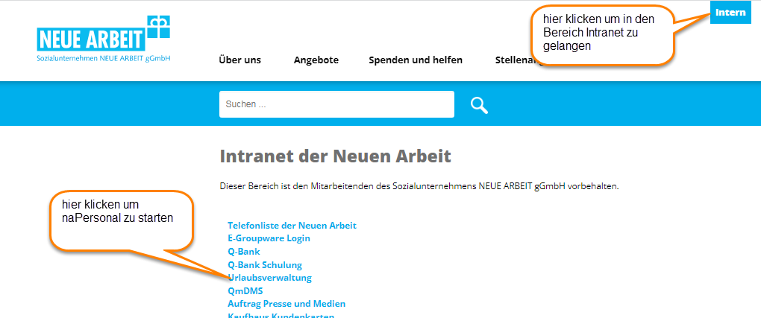

Anmeldung bei naPersonal
Melden sie sich mit ihren Zugangsdaten an. Wenn sie keine Zugangsdaten haben wenden sie sich an ihren/ihre Vorgesetzte(n).

Krankschreibung erfassen
Als Benutzer*in mit Vorgesetztenfunktion haben sie in naPersonal ein Register "Mitarbeiterliste". Dort sind die ihnen zugeordneten Mitarbeiter*innen aufgelistet. Wechseln sie in das Register "Mitarbeiterliste" und wählen sie den entsprechenden Mitarbeiter durch Doppelkicken auf den Eintrag aus. Alternativ können sie den Eintrag durch Klicken markieren und dann auf den Button "Bearbeiten" in der Symbolleiste klicken.
Wenn sie einen/eine Mitarbeiter*in ausgewählt haben wechseln sie in dem rechten Bereich in das Register "Krankzeiten".

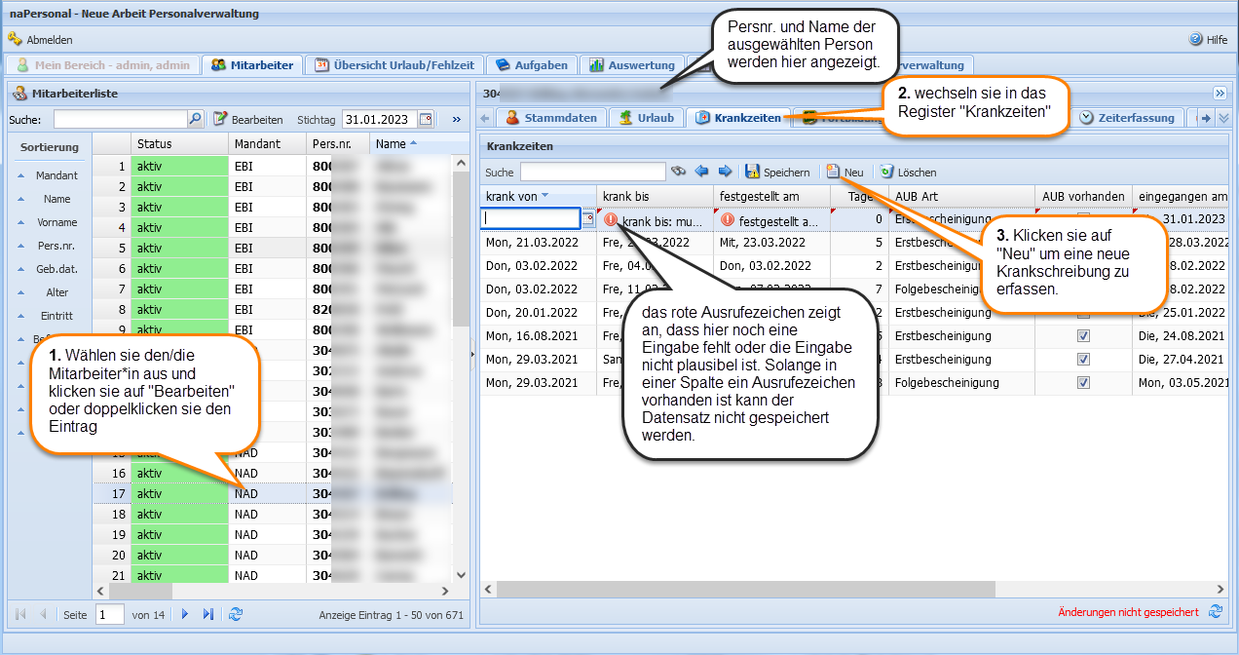

Folgende Felder sind Pflichtfelder:
- krank von
- krank bis
- festgestellt am, wenn ihnen dieses Datum nicht bekannt ist tragen sie dort das Datum von "krank von" ein
- AUB Art , hier können sie zwischen Erstbescheinigung, Folgebescheinigung, Kind krank und ohne AUB wählen
- AUB vorhanden, setzen sie hier das Häkchen, wenn sie von der Mitarbeiter:in eine AUB in bisheriger Form (gelber Schein) erhalten haben. Dann muss unser Personalwesen die Krankmeldung nicht elektronisch von der Krankenkasse bestätigen lassen.

Das Feld Tage wird berechnet, das Feld eingegangen am wird mit dem aktuellen Datum vorbelegt.
Wenn sie alle Daten erfasst haben klicken sie auf "Speichern". Das Personalwesen erhält eine Mail mit der von ihnen erfassten Krankschreibung.

Krankschreibung ändern
Sie können eine erfasste Krankschreibung jederzeit ändern. Klicken sie einfach in die entsprechende Spalte im Register "Krankzeiten" um in den Editiermodus zu gelangen.

Krankschreibung löschen
Falls sie eine Krankschreibung z.B. bei der falschen Person erfasst haben können sie diese Löschen. Wählen sie dazu den entsprechenden Eintrag im Register "Krankzeiten" aus und klicken sie in der Symbolleiste auf "Löschen".

Hinweis
Die Spalte "AUB vorhanden" wurde neu hinzugefügt. Falls diese bei ihnen nicht erscheint müssen sie einmalig - wenn sie in der Anwendung sind - die Seite neu laden. Am einfachsten geht diese durch Drücken der Tasten Strg+F5.

